非巴塞爾委員會國家
預計實施Basel II之調查結果摘要

本中心風險研究小組
林思惟
- 前言

新版巴塞爾資本協定(以下簡稱Basel II)之實施，為近年來世界各國金融監理機關與金融機構所最關注之議題之一，巴塞爾委員會已於2004年6月公布「資本衡量與資本標準之國際性準則：新版架構(International Convergence of Capital Measurement and Capital Standards: a Revised Framework)」之定版內容，自從1999年第一次諮詢文件(CP1)公布起，所引發多年來各界對新版資本協定內容之討論與爭議，不論是否皆獲得妥善之解決，但總算大抵塵埃落定，接下來面臨之實際問題則是各國實施之態度與時間表。

巴塞爾委員會將自1988年實施至今之Basel I 內容，大幅修訂成為Basel II ，主要目的之一係希望透過更具風險敏感性之資本計提架構，加強全世界各國(包括非巴塞爾委員會會員國之國家)金融體系之安全穩健。由於Basel II 增加多種複雜程度不同之管理風險與資本計提方式，供各國金融機構與監理機關選擇適用，面臨此一大幅之變動，對巴塞爾委員會之會員國而言，Basel II 之規範大致係依據其金融機構風險管理現況與實務發展而來，在實施上並無太大問題；但對於非會員國之發展中國家之金融機構或監理機關而言，則為相當嚴峻之挑戰。由於Basel II 之資本計提規範對於非會員國並無強制力，因此為數眾多之非會員國對於Basel II 實施之態度，實對委員會未來建立全球一致之資本要求架構之目標有關鍵性之影響。

為瞭解非會員國對於實施Basel II 之態度與所需要之協助，巴塞爾委員會與Financial Stability Institution, FSI註 於2004年初針對非會員國之監理機關進行一項全球性問卷調查研究，同年7月完成調查結果報告(Occasional Paper No.4 ”Implementation of the new capital adequacy framework in non-Basel Committee member countries, Summary of responses to the Basel II implementation assistance Questionnaire.” July 2004)，並公布於FSI之網站(http://www.bis.org/fsi/fsipapers04.pdf)。本文第貳段係為此一報告之摘要整理。

- 問卷調查結果摘要

該項研究係針對115個非Basel委員會會員國之監理機關進行問卷調查，其中有107個國家回覆(根據FSI之估計，占所有非會員國總銀行資產之90%以上)。問卷調查對象與問卷回收情形詳如表一。

表一 ：FSI問卷調查對象與回收(地區別)

 | 亞洲 | 非洲 | 拉丁美洲 | 加勒比海 | 中東 | 歐洲  (非會員國) | 總計
問卷數 | 18 | 25 | 16 | 8 | 9 | 39 | 115
回收數 | 18 | 22 | 15 | 7 | 8 | 37 | 107
回收率 | 100% | 88% | 94% | 88% | 89% | 95% | 93%
- 各國實施Basel II 之態度
根據FSI問卷回收統計結果，在回覆之107個非會員國中，有88家預計實施Basel II(詳見表二)，若加上確定實施之13個會員國，全世界將有超過一百個國家預計實施Basel II；若以各地區實施Basel II後可涵蓋之銀行資產比率而論，歐洲之非會員國將可達到100%之比率，拉丁美洲與中東地區約可達95%，亞洲與非洲地區約90%，加勒比海地區約為26%(詳見圖一)；若以對動實施之時間表與對應之Basel II 資產涵蓋比率而論，預計在2009年底，全球將有超過5000家銀行，約75%之銀行資產涵蓋於Basel II之規範下。

表二 ：各國實施Basel II主管機關之態度對象與回收(地區別)

 | 亞洲 | 非洲 | 拉丁美洲 | 加勒比海 | 中東地區 | 歐洲  (非會員國) | 總計
問卷調查回覆國家數 | 18 | 22 | 15 | 7 | 8 | 37 | 107
預計實施Basel II國家數 | 15 | 16 | 11 | 5 | 7 | 34 | 88
圖一：預估Basel II 可涵蓋之銀行資產比率(地區別)
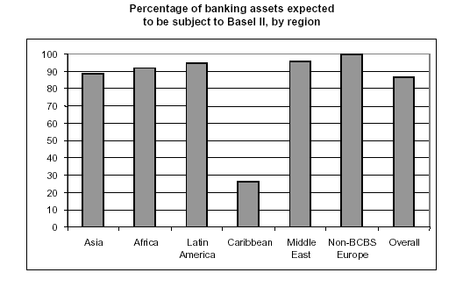
- 第一支柱：最低資本要求
- 信用風險
在信用風險之最低資本計提方法之選擇上，整體而言，在不分地區且不同期間，選擇使用IRB基礎法之比率皆略高於標準法，選擇IRB進階法之比率則皆為最低(詳見圖二)；若區分地區別，於2009年底，除加勒比海地區採用標準法之比率高於IRB基礎法之外，其他地區使用IRB基礎法之比率皆高於標準法，而IRB進階法比率相同為最低(詳見表三)。

圖二： 銀行資產選擇適用信用風險各類資本計提方法之整體比率(加權平均)
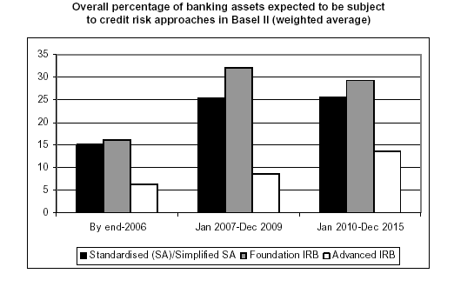
表三 ：銀行資產選擇適用信用風險各類資本計提方法之各地區比率(加權平均)
(2007-2009年底)

 | 亞洲 | 非洲 | 拉丁美洲 | 加勒比海 | 中東 | 歐洲  (非會員國)
標準法 | 22% | 30% | 33% | 21% | 36% | 30%
IRB基礎法 | 32% | 36% | 46% | 0% | 37% | 39%
IRB進階法 | 8% | 13% | 5% | 2% | 0% | 14%
總計 | 62% | 79% | 85% | 23% | 73% | 82%

- 作業風險
在作業風險之最低資本計提方法之選擇上，不分地區整體而言，除在2006年底前，使用基本指標法(BIA)之比率略低於標準法(SA)之外，在其他期間，選擇使用BIA之比率皆明顯高於標準法，而採進階衡量法(AMA)之比率則皆為最低(詳見圖三)；若區分地區別，於2009年底，各地區使用BIA與SA之比率互有高低，採用最高階之AMA之比率於非洲與地區，則略高於SA與BIA，亞洲地區則約與SA相當，而低於BIA，其他地區AMA則皆為最低(詳見表四)。

圖三： 銀行資產選擇適用作業風險各類資本計提方法之整體比率(加權平均)
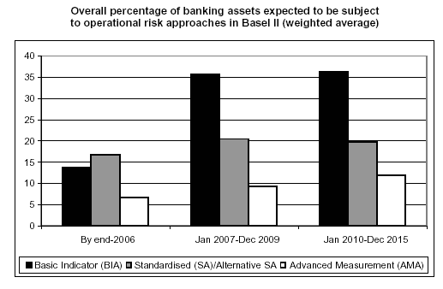

表四 ：銀行資產選擇適用作業風險各類資本計提方法之各地區比率(加權平均)
(2007-2009年底)
 | 亞洲 | 非洲 | 拉丁美洲 | 加勒比海 | 中東 | 歐洲  (非會員國)
基本指標法(BIA) | 39% | 15% | 22% | 21% | 36% | 40%
標準法(SA) | 11% | 20% | 57% | 2% | 37% | 36%
進階衡量法(AMA) | 12% | 32% | 6% | 0% | 0% | 6%
總計 | 62% | 67% | 85% | 23% | 73% | 82%

- 第二、三支柱：監理審查與市場紀律
在第二支柱監理審查方面，回應之監理機關皆認為為因應Basel II之實施，必須增加許多額外之資源，而主要之挑戰有以下幾項：
- 專業人員之延攬與訓練，其主要之挑戰係在於信用風險IRB之驗證工作。
- 配合Basel II規範之法律修訂，與跨國監理之合作與協調。
- 如何評估第一支柱之最低資本要求與第二支柱額外資本計提之合理性。
在第三支柱市場紀律方面，回應之監理機關反應主要之挑戰有以下幾項：
- 應揭露項目與國內、國際會計制度之調整與整合。
- 各國金融市場揭露文化之改變，以及社會大眾對資訊使用之教育。
- 為確保資訊揭露正確與適當，銀行與主管機關皆必須投入額外之資源。
- 銀行資訊透明度與營業秘密之平衡。

- 結論與建議：破除Basel II 實施障礙之迷思

於非會員國家，或一般通稱之開發中市場(emerging market)，由於金融機構風險管理之技術以及監理機關之監理能力，不若巴塞爾委員會會員國成熟，因此，對於Basel II 規範架構之內容，尤其是對於較高階之風險衡量與資本計提方式，於各階段之諮詢期間，持續不斷質疑規範內容之不適當，以及對實施Basel II之疑慮，因此，各界一般認為非會員國可能採取較為觀望、保守甚至抗拒之態度，而其主要原因大致可歸納為以下幾點：

- 實施Basel II之成本效益考量
實施Basel II ，尤其是採用較高階之資本計提方式或風險抵減技術，必須投入可觀之成本於資料蒐集建置、資訊基礎工程、模型開發與驗證…等複雜且缺乏專業支持之領域，而帶來之可能效益，包括：資本計提之減少、健全金融機構穩健安全經營、風險管理能力增加所帶來之利潤增加等，短期內似乎不成比例，而影響監理機關與金融機構實施之意願。
- Basel II 之規範架構與設計，於非會員國之特殊之市場與風險特性之適用性
一般認為，Basel II 之規範係依據大型之國際性金融機構之標準所設定，所規範之主要對象亦為大型之國際性金融機構。在非會員國金融市場之金融機構，絕大多數屬於在地之中小型銀行，因此其資產組合、風險特性、風險管理方式等與大型國際性銀行有極大之差異，Basel II 之規範過於繁瑣複雜，亦未針對各地區市場特有所區隔。
- Basel II 第一支柱之最低資本要求之考量
在信用風險資本計提方面，如採標準法與Basel I 無太大差異，如採IRB法將反而可能增加本計提；而作業險方面，一般金融機構無能力採進階衡量法(AMA)，而不論採基本指標法(BIA)或標準法(SA)皆勢必大幅增加資本計提，而巴塞爾委員會對於作業風險資本計提之基礎：銀行之毛收入(gross income)與作業風險之相關性，卻無法提出具說服性之證據。

然而，FSI之調查結果卻出乎外界一般之預期。絕大多數之非會員國預計採行Basel II；而一般認為實施Basel II之最大挑戰：信用風險IRB法之採用，經由調查結果顯示，預計採用IRB法之比率反而高於採用標準法；作業風險資本計提方式之選擇亦呈現多元化之結果，而非集中於最簡單之基本指標法。

由此可見，前述可能不利非會員國實施Basel II 之因素固然存在，但顯然地，並未成為重大阻礙。反之，Basel II 可能成為非會員國奉為最佳實務(best practice)與應努力達成之目標，這亦符合Basel II之基本精神：誘導金融機構與監理機關朝向更好的風險管理目標邁進。因此，國內在Basel II 之推動上，不論金融機構或監理機關，亦應及早積極因應此一全球必然趨勢與挑戰。

註 Financial Stability Institute (FSI)係由國際清算銀行(BIS)與巴塞爾銀行監理委員會(BCBS)於1999年所成立之機構，其主要目的為協助世界各國之監理機關強化監理品質，促進金融體系之穩定健全。

